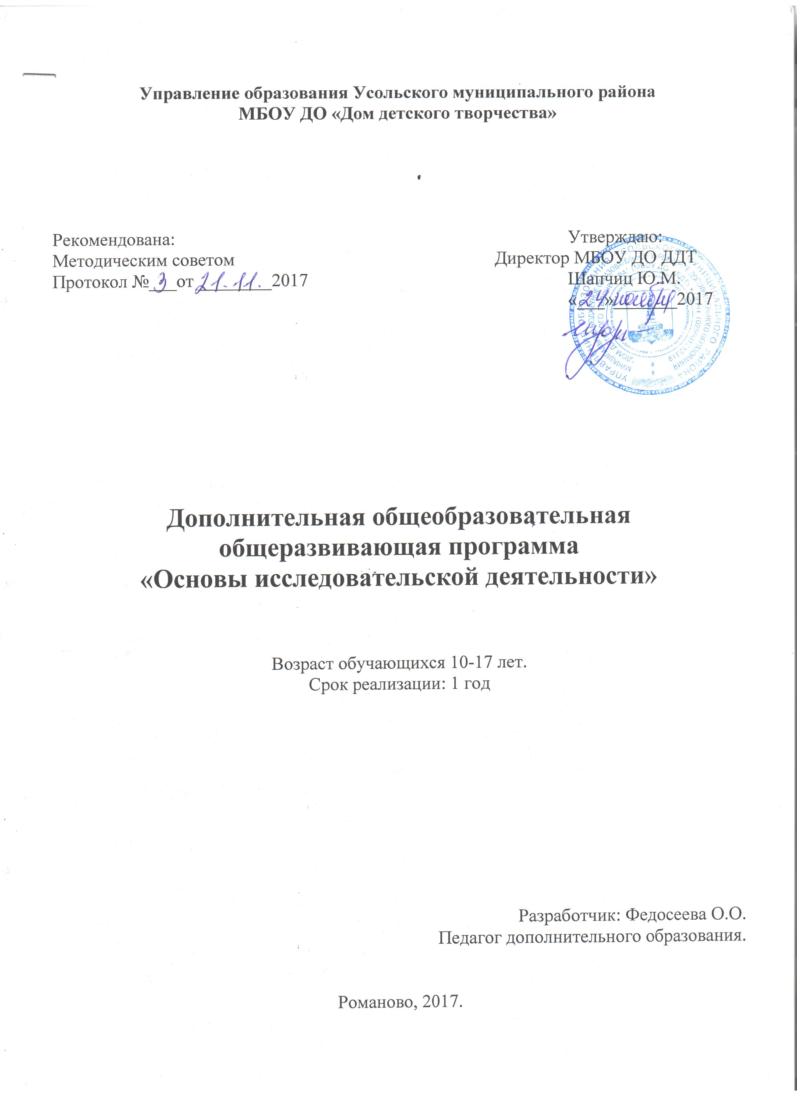
ПОЯСНИТЕЛЬНАЯ ЗАПИСКА
Программа «Основы исследовательской деятельности» естественно- научной направленности .
Цель: обучение детей основам исследовательской работы.
Данный курс решает следующие задачи:
- знакомство с принципами и правилами организации исследовательской деятельности, ;
- формирование у учащихся исследовательских умений и навыков в процессе работы над литературой;
- формирование навыков поиска и работы с различными информационными источниками;
- развитие познавательной самостоятельности и активности учащихся;
- развитие и закрепление навыка рефлексии собственной деятельности в процессе овладения методами научного познания;
- формирование навыков презентации результатов собственной деятельности;
- формирование у учащихся потребности к целенаправленному самообразованию;
- развитие самостоятельности и ответственности за результаты собственной деятельности.
Формы проведения занятий: лекция, практические занятия, работа в архивах, библиотеке, работа в компьютерном классе, экскурсия.
Формы контроля: выполнение зачетной работы (определение предмета, объекта, гипотезы исследования; составление плана исследования; представление документации по экспериментальной части работы; составление картотеки по обработке научной литературы и т.д.).
Электронные и технические средства обучения:
- Учебный мультимедиа комплекс:
- компьютер,
- Интернет-класс
- Электронная библиотека
- Локальная связь.
Ожидаемые результаты:
Учащиеся будут знать:
-о проблеме, цели, задачах исследования, методах исследования;
- о правилах организации и этапах исследовательской деятельности;
- об особенностях конспектирования, составления тезисов, написания аннотации, рецензии;
- об эффективных способах презентации результатов исследования.
Учащийся имеет навыки:
- работать в библиотеке;
- находить информацию для решения выявленной проблемы, используя различные информационные ресурсы;
- конспектировать литературу, составлять тезисы, библиографию;
- ставить цели и задачи исследования;
- подбирать методы исследования адекватные поставленным задачам.
Учащийся приобретает опыт:
- работы с различными информационными ресурсами
- анализа и конспектирования литературы
- постановки проблемы, обоснования актуальности исследования
- определения целей и задач исследования
- самостоятельной организации исследовательской деятельности
- рефлексии собственной поисковой, организационной деятельности
- публичной защиты результатов собственного исследования

УЧЕБНО-ТЕМАТИЧЕСКИЙ ПЛАН
( 34 часа)

№ | Тема занятия | Кол-во часов
 |  | Лекции | Семинар, практикум | Экскурсии
 | НАУЧНО - ИССЛЕДОВАТЕЛЬСКАЯ ДЕЯТЕЛЬНОСТЬ. МЕТОДЫ НАУЧНОГО ИССЛЕДОВАНИЯ (11ч)
 | Методы научного познания. | 1
 | Социологические методы исследования (беседа, интервью, анкетирование, экспертный опрос и др.) | 1
 | Экспериментальные исследования. Классификация, типы и задачи эксперимента. Организация эксперимента. | 1 | 1
 | Рациональная организация учебного труда | 1
 | Виды информационных ресурсов и способы работы с ними | 1
 | Поиск, накопление и обработка научной информации. Научные документы и издания. Государственная система научной информации. Организация работы с научной литературой. Правила составления библиографии. |  | 2 | 1
 | Правила работы с книгой. Методы эффективного чтения. |  | 1
 | Применение информационных технологий в исследовании |  | 1
 | ОРГАНИЗАЦИЯ ИССЛЕДОВАТЕЛЬСКОЙ ДЕЯТЕЛЬНОСТИ (11 ч)
 | Этапы организации исследовательской деятельности, методика исследования, структура исследовательской работы. | 2 | 4
 | Введение: правила написания. Обоснование актуальности темы, составление представления о степени разработанности темы; формулировка проблемы исследования. Постановка целей и задач исследования. Описание методов исследования. Заключение. | 1 | 2
 | Правила составления аннотации, рецензии, плана, конспекта, тезисов. Умение делать выписки. | 2
 | МЕТОДИКА НАПИСАНИЯ ИССЛЕДОВАТЕЛЬСКОЙ РАБОТЫ (12 ч)
 | Работа над основной частью исследования Структура глав. Язык и стиль научной работы. Ссылки в тексте. Сокращения. Представление иллюстративного материала. Анализ результатов практического исследования, оформление результатов работы. |  | 5
 | Подготовка к выступлению по теме исследования.  Структура доклада. Вступление и заключение. Главная часть: методы изложения материала, приемы привлечения внимания аудитории.  Чувство неуверенности и страха перед выступлением. Рекомендации выступающему. Особенности речи. Дыхание и его тренировка, голос, дикция, интонация, паузы.  Искусство отвечать на вопросы. |  | 6
 | Презентация результатов на конференции |  | 1
 | Итого: | 10 | 23 | 1

СОДЕРЖАНИЕ .
- Научно - исследовательская деятельность. Методы научного исследования (11ч).
Сущность исследовательской деятельности. Методы научного исследования. Требования к организации теоретических и практических исследований. Виды информационных ресурсов. Методы изучения теоретических источников. Характеристика и требования к научному наблюдению. Правила ведения беседы, интервью. Правила составления анкет и проведения анкетирования. Экспериментальные исследования. Классификация, типы и задачи эксперимента. Организация эксперимента.
Практическая работа: составление анкеты для изучения проблемы; задача на подбор конкретных методов исследования для решения конкретной проблемы.
Особенности труда ученых. Возможности карьерного роста в науке. Роль науки в развитии общества. Жизненный путь ученого (по выбору учителя).
Культура учебного труда. Правила работы в библиотеке.
Рациональная организация учебного труда. Робота с каталогами в библиотеке. Правила работы с журналом, газетой: составление библиографических карточек, подборка вырезок. Правила составления библиографии.
Практическая работа: работа в библиотеке, составление библиографии по теме исследования.
Поиск, накопление и обработка научной информации. Научные документы и издания. Государственная система научной информации. Организация работы с научной литературой.
Правила работы с книгой.
Методы эффективного чтения. Виды письменных работ и техника работы с книгой: правила составления аннотации, рецензии, плана, конспекта, тезисов. Умение делать выписки. Правила ведения записей: компактность, выдержка интервала, датирование, поля, подчеркивание, выделение ключевых слов, схематическое изображение и сокращения и др.
2. Организация исследовательской деятельности (11 часов).
Этапы организации исследовательской деятельности, методика исследования, структура исследовательской работы.
Проблема как «знание о незнании». Выявление и формулировка проблемы.
Тема и ее актуальность. Практическая и научная актуальность.
Цель, задачи, логика педагогического исследования. Цель как представление о результате, правила постановки целей и задач исследования.
Введение: правила написания. Обоснование актуальности темы, составление представления о степени разработанности темы; формулировка проблемы исследования. Постановка целей и задач исследования. Описание методов исследования.
Заключение. Формулировка выводов исследования. Постановка новых задач.
Правила составления аннотации, рецензии, плана, конспекта, тезисов. Умение делать выписки.
Практическая работа: выбор темы, постановка проблемы, определение структуры работы, разработка программы опытной работы, подбор методов исследования.
Практическая работа: составление аннотации к книге, написание рецензии на спектакль, кинофильм, ответ товарища; составление планов, тезисов, конспектов статей.
Консультации (индивидуальные) по исследовательской деятельности.
3. Методика написания исследовательской работы(12 часов).
Структура глав. Язык и стиль научной работы. Ссылки в тексте. Сокращения. Представление иллюстративного материала. Оформление списка используемой литературы. Анализ результатов практического исследования, оформление результатов работы.
Подготовка к выступлению по теме исследования.
Структура доклада. Вступление и заключение. Главная часть: методы изложения материала, приемы привлечения внимания аудитории.
Чувство неуверенности и страха перед выступлением. Рекомендации выступающему. Психологический настрой, контакт с аудиторией, психология слушателей. Особенности речи. Дыхание и его тренировка, голос, дикция, интонация, паузы. Искусство отвечать на вопросы. Классификация вопросов и виды ответов

Критерии оценки учебно-исследовательских работ
№ п/п | Оцениваемые параметры | Оценка в баллах
1. | Актуальность поставленной задачи:  - имеет большой практический и теоретический интерес;  - носит вспомогательный характер;  - степень актуальности определить сложно;  - не актуальна. | 3  2  1  0
2. | Умение автора выделить и сформулировать проблему, цели и задачи исследования:  - автор четко выделяет и формулирует проблему, цели и задачи исследования;  - недостаточный уровень проработанности проблемы, цели и задач исследования;  - проблемы, цели и задачи исследования не выделены и не сформулированы. | 2  1  0
3. | Оригинальность методов решения задачи исследования:  - решены новыми, оригинальными методами;  - имеет новый подход к решению, использованы новые идеи;  - используются традиционные методы решения. | 3  2  1
4. | Новизна полученных результатов:  - получены новые теоретические и практические результаты;  - разработан и выполнен оригинальный эксперимент;  - имеется новый подход к решению известной проблемы;  - имеются элементы новизны;  - ничего нового нет. | 4  3  2  1  0
5. | Практическая значимость работы:  - результаты заслуживают опубликования и практического исполнения;  - можно использовать в научной работе школьников;  - можно использовать в учебном процессе;  - не заслуживает внимания. | 3  2  1  0
6. | Уровень проработанности исследования, решения задач:  - задачи решены полностью и подробно с выполнением всех необходимых элементов исследования;  - недостаточный уровень проработанности решения;  - решение не может рассматриваться как удовлетворительное. | 2  1  0
7. | Эрудированность автора в рассматриваемой области:  - использование известных результатов и научных фактов в работе, владение специальным аппаратом, знакомство с современным состоянием проблемы, логика изложения соблюдена, убедительность рассуждений;  - использование учебного материала школьного курса, доказательство уже установленного факта, нарушена логика изложения. | 1  0
8. | Качество оформления работы:  - работа оформлена грамотно;  - есть замечания по оформлению работы;  - не соответствует требованиям оформления. | 2  1  0
Итого: 20 баллов

Критерии оценки докладов
№ п/п | Оцениваемые параметры | Оценка в баллах
1. | Качество доклада:  -производит выдающееся впечатление, сопровождается иллюстративным материалом;  - четко выстроен;  - рассказывается, но не объясняется суть работы;  - зачитывается. | 3  2  1  0
2. | Использование демонстрационного материала:  - автор представил демонстрационный материал и прекрасно в нем ориентировался;  - использовался в докладе, хорошо оформлен, но есть неточности;  - представленный демонстрационный материал не использовался докладчиком или был оформлен плохо, неграмотно. | 2  1  0
3. | Качество ответов на вопросы:  - отвечает на вопросы;  - не может ответить на большинство вопросов;  - не может четко ответить на вопросы. | 3  2  1
4. | Владение научным и специальным аппаратом:  - показано владение специальным аппаратом;  - использованы общенаучные и специальные термины;  - показано владение базовым аппаратом. | 3  2  1
5. | Четкость выводов:  - полностью характеризуют работу;  - нечетки;  - имеются, но не доказаны. | 3  2  1
Итого: 14 баллов

СПИСОК ЛИТЕРАТУРЫ

- Герасимов Н.Г. Структура научного исследования. – М., 1985
- Гецов Г. Как читать книги, журналы, газеты. – М., 1989.
- Гецов Г. Рациональные приемы работы с книгой. – М., 1975.
- Граф В., Ильясов И.И., Ляудис В.Я. Основы организации учебной деятельности и самостоятельной работы студентов. – М.,1981.
- Дереклеева Н.И. Научно-исследовательская работа в школе / Н.И. Дереклеева. – М.: Вербум - М, 2001.- 48с.
- Здравомыслов А.Г. Методология и процедура социологических исследований. – М., 1969
- Краевский В.В. Методология педагогического исследования. Самара, 1994.
- Леонтович А.В. Рекомендации по написанию исследовательской работы / А.В. Леонтович // Завуч. – 2001. - №1. – С.102-105.
- Леонтович А.В. В чем отличие исследовательской деятельности от других видов творчес-кой деятельности? / А.В. Леонтович// Завуч. – 2001. - №1. – С 105-107.
- Масленникова, А.В. Материалы для проведения спецкурса «Основы исследовательской деятельности учащихся» / А.В. Масленникова // Практика административной работы в школе. – 2004. - №5. - С. 51-60.
- Поддьянов А.Н. Поиск материалов по исследовательской деятельности учащихся в электронных ресурсах: англоязычные источники / А.Н. Поддьянов // Исследовательская работа школьников. – 2003. - №3. – С. 29-32.
- Приходько П.Т. Азбука исследовательского труда. Новосибирск, 1979
- Развитие исследовательской деятельности учащихся: Методический сборник. – М.: Народное образование, 2001. – 272с.
- Рузавин Г.И. Методы научного исследования. – М., 1974
- Савенков А.И. Исследователь. Материалы для подростков по самостоятельной исследовательской практике / А.И. Савенков // Практика административной работы в школе. – 2004. - №5. - С. 61-66.
- Счастная Т.Н. Рекомендации по написанию научно-исследовательских работ / Т.Н. Счастная // Исследовательская работа школьников. – 2003. - №4. – С. 34-45.
- Усачева И.В., Ильясов И.И. Формирование учебной исследовательской деятельности. – М., 1986.
- Федотов В.В. Техника и организация умственного труда. – Минск, 1983.

